- 应当将duration（电话时长）删掉，虽然该变量与存款与否高度相关，但duration是在电话挂断后记录的，而此时已经知道客户是否存款，则对结果预测没有意义。我们的目的是在每次电话之前预测客户是否存款。
- pdays中超过70%取值为-1，意义不明确。可以drop
- 定量变量的标准化对逻辑回归是重要的，可以较快达到最优；而对决策树等其他算法来说不必需。
- 变量变形
- 变量default 、housing 和loan 为二分类变量，对其进行0，1编码
- 变量education是有序分类变量，影响大小排序为"illiterate", "basic.4y", "basic.6y", "basic.9y", "high.school", "professional.course", "university.degree", 变量影响由小到大的顺序编码为1、2、3、...，。
- 变量job，marital，contact，month，day_of_week为无序分类变量。需要说明的是，虽然变量month和day_of_week从时间角度是有序的，但是对于目标变量而言是无序的，dummy_variables
月份和星期处理时，应该考虑是否需要建立n-1个哑变量（通过描述性分析）
- age考虑分箱：25-34' '35-44' '45-54' '55-64' '65+' # 65 years included in 65+ category.，然后再label encode
- 缺失值处理："job" , "marital","education","loan","default" ,"housing"全用RF填充缺失值
- 加入year变量
# The dataset is ordered by date from May 2008 till November 2010. # Note that there are no data for January and Febraury # Although there is no year column it is instructive to add it to the dataset for the data exploration # The success rate is very low for a year 2008. However, it grows to 50% for year 2010# At the same time, the number of calls drops ten times from year 2008 to year 2010
- feature-scaling（for Logistic）,输出标准化和未标准化的

- 关于响应变量严重偏倚问题的解决：数据偏倚往往使分类结果偏向较多观测的类，此时可以砍掉多数类的样本（欠采样），或对少数类样本进行Bootstrap抽样（即有放回抽样），从而形成1：1样本，但前者会导致信息丢失，从而欠拟合，后者会导致样本简单复制，从而过拟合。2002年Chawla提出了SMOTE采样，即合成少数过采样技术。该技术是目前处理非平衡数据的常用手段，收到学术界和工业界的一致认同。该算法在模拟生成新样本的过程中采用了KNN技术：即对于每个少数类样本的K个近邻，随机挑选其中N个样本进行随机线性插值，从而构造出新的少数类样本，将其与原数据合并，形成新的训练集。

- 定性自变量：对每个定性变量分类计数作柱状图或饼图。二分的变为0/1型，多分的变为dummy variables。
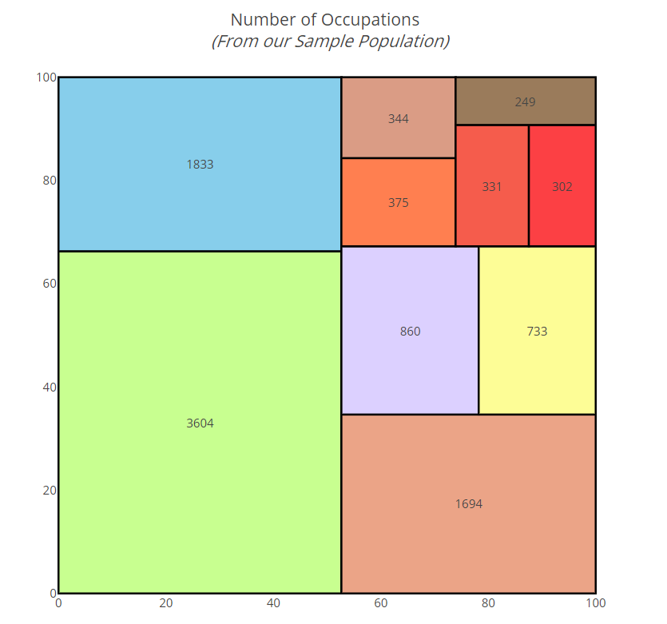
- 定量自变量：每个变量作直方图或箱线图，发现存在离群值的变量，可能是噪声数据，对其进一步分析：计算极端值比例，若较少，用均值等替换；若异常值或缺失值比例太大，将变量直接删去。
- 自变量之间：
①可以根据不同职业种类或受教育程度作余额的箱线图或strip plot（得出某些职业余额更高、不同受教育水平余额差别不大的结论）；
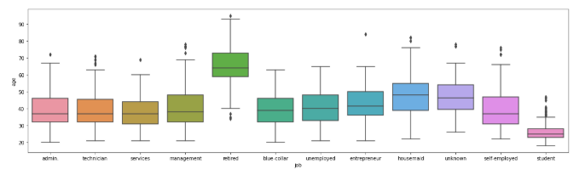

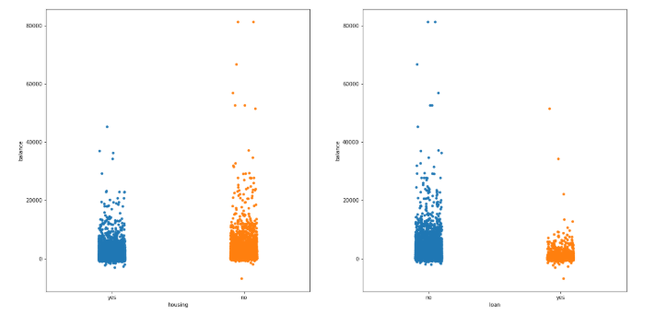

②可以作分层柱状图（stacked column chart）：比如将余额分高中低三类，然后看每种职业的人群中三类余额所占比例；

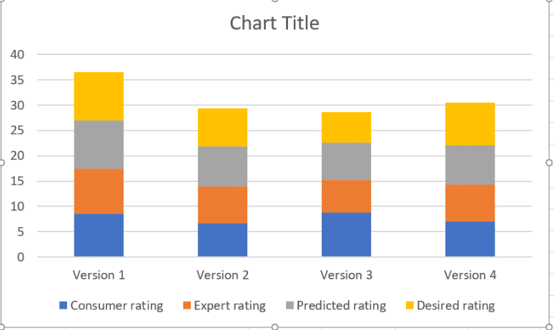

③可以在某定性变量不同种类下，分别作某定量变量的直方图、分布曲线，或比较数字特征；如绘制不同婚姻状况下余额的分布，发现已婚人士余额更多，但差别不太显著；

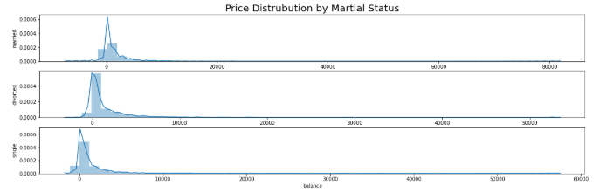
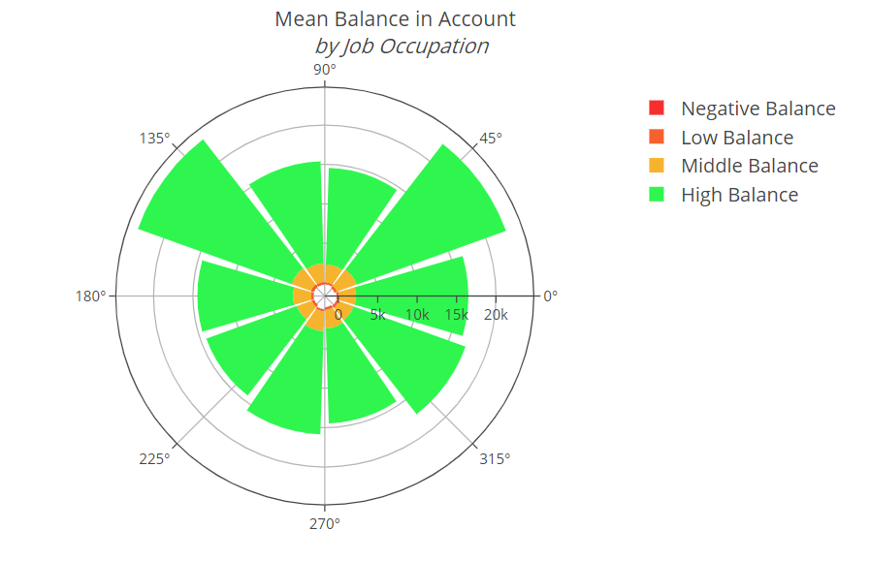

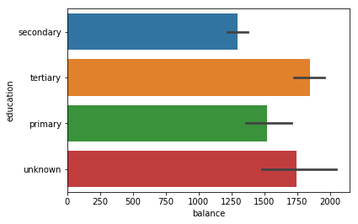

④根据某定性变量不同类别，绘制另一定性变量的计数；如根据不同年龄层，对营销的成功和失败次数计数，发现20岁以下和60岁以上人群成功率较高；观察不同月份与营销活动次数的相关性，发现营销活动主要集中在1、4、8月。

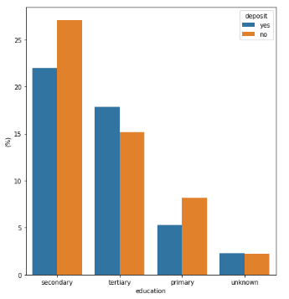
⑤散点图矩阵和相关系数矩阵（热力图）
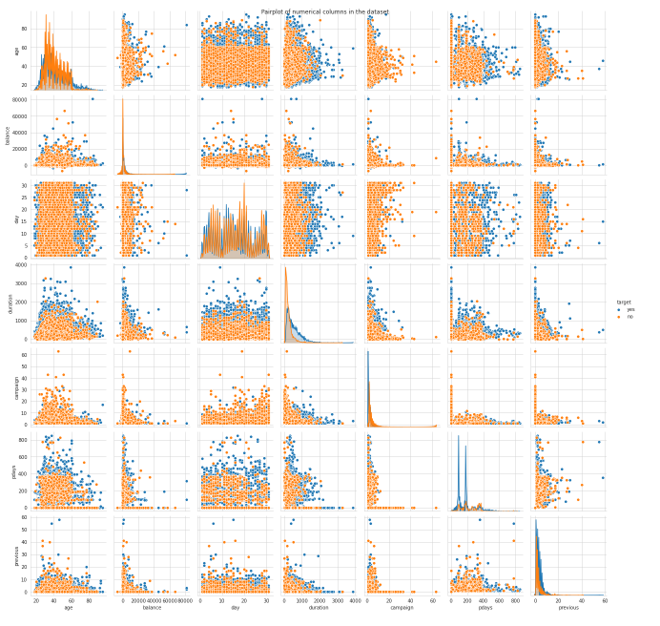
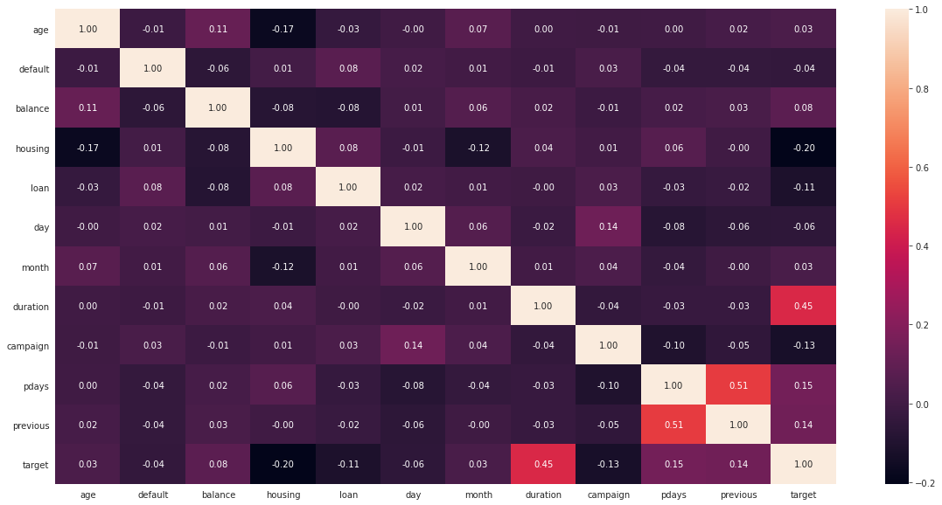

⑥根据两个定性变量将样本划分为若干类，而后逐一观察另一定量变量的分布，或绘制小提琴图（其中核密度图的宽度代表样本量）。
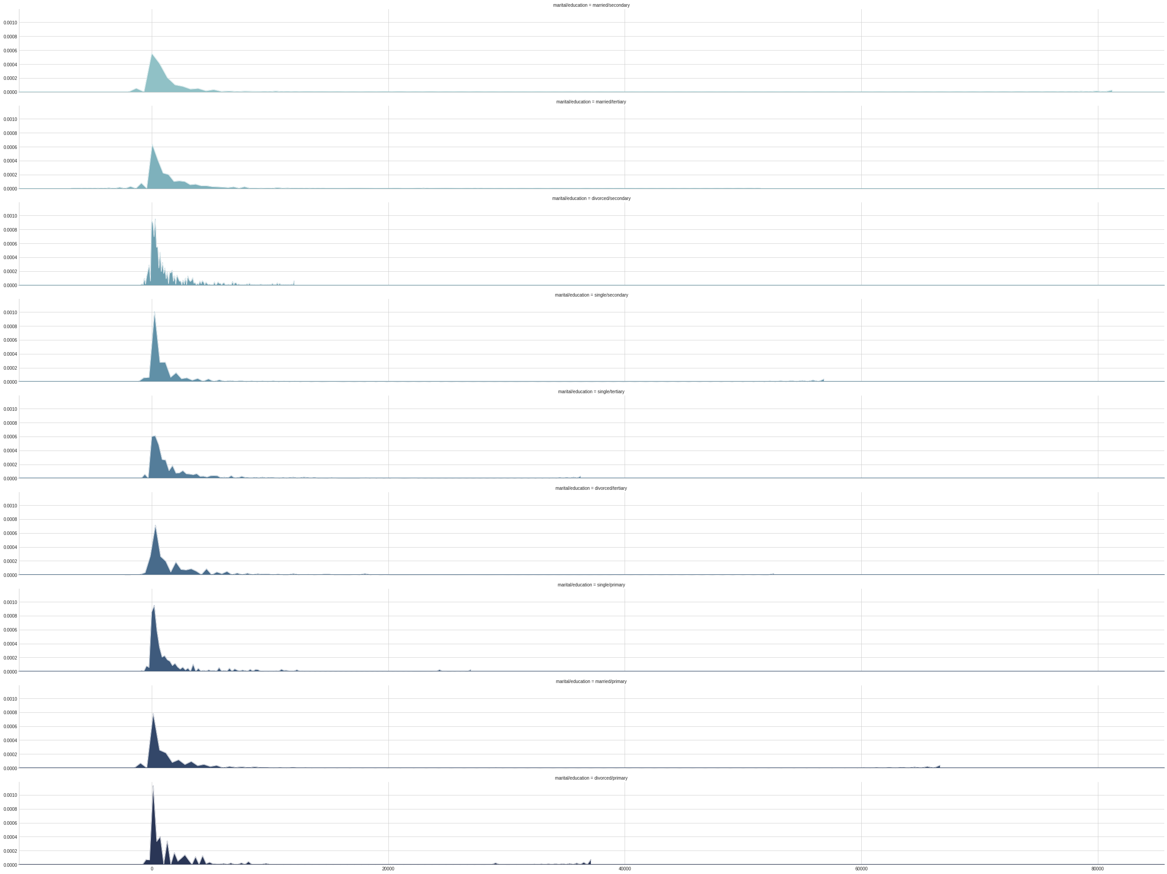

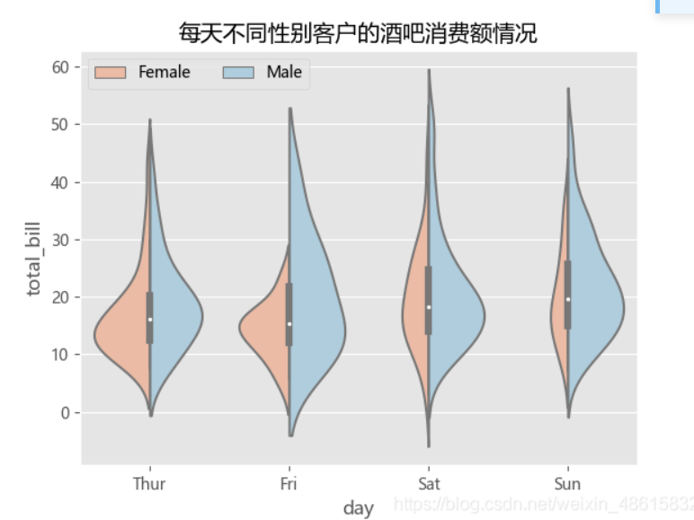
- 响应变量：
①绘制饼图，若两类比例接近、数据比较均匀，可以用准确率作为模型的评判指标。
②绘制响应变量随每个定性变量分类计数的柱状图，对每个群体存款的倾向进行大致判断（如：蓝领更倾向不存款，已婚客户更倾向存款……）
③计算响应变量取不同值时，对应定量变量的数字特征（如均值、标准差、最小最大值、四分位数），或绘制箱线图、分布图、strip plot，并对存款与不存款两群体该定量变量的特征做粗略描述（如：存款的人账户余额和年龄较高、此次营销活动中联系次数较低）
④根据某定性变量不同水平以及不同响应变量水平，绘制某定量变量的箱线图或分布图。
